Statistiques à deux variables

- Introduction
⬆ « Depuis 1975, la température moyenne sur le globe augmente dangereusement. Pour de nombreux scientifiques, ce phénomène est directement lié à l’augmentation des émissions de CO₂ due à l’activité humaine. Ils prédisent pour les vingt ans à venir, un réchauffement moyen de 0,2 °C par décennie. »
Comment les scientifiques ont pu faire cette prévision ?

Tout d’abord, il faut des données depuis un certain nombre d’années concernant : les émissions de CO₂ et la température moyenne sur Terre. On a donc 2 variables, et on essaie de voir le lien qu’elles ont entre elles.
On est ainsi dans les statistiques à deux variables, et le lien s’appelle un ajustement.
Par ailleurs, une fois qu’on a trouvé le lien entre les deux variables qui fonctionne, on peut prédire ce qui se passera plus tard.

⬆ On illustrera les notions abordées dans ce cours avec l’exemple suivant :

Exemple : Le tableau suivant donne l’évolution du nombre d’adhérents d’un club de rugby de 2001 à 2006.
Année | 2001 | 2002 | 2003 | 2004 | 2005 | 2006
Rang de l’année xi | 1 | 2 | 3 | 4 | 5 | 6
Nombre d’adhérents yi | 70 | 90 | 115 | 140 | 170 | 220
Le but est d’étudier cette série statistique à deux variables (le rang de l’année et le nombre d’adhérents) afin de prévoir l’évolution du nombre d’adhérents pour les années suivantes.

- Nuage de points – Point moyen
Définition : Dans un repère orthogonal, l’ensemble des points de coordonnées (x_{i} ; y_{i}) est appelé le nuage de
points associé à cette série statistique à deux variables.

Question 1 : Sur le graphique ci-dessous, représenter le nuage de points associé à la série.
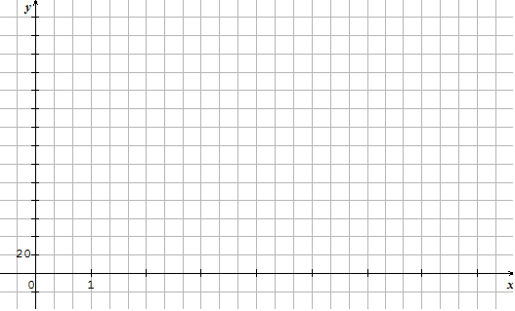

Définition : Le point G de coordonnées ( ; ) est appelé le point moyen du nuage de points associé à cette série statistique à deux variables.

Question 2 : Calculer les coordonnées du point moyen G et le placer sur le graphique (utiliser une couleur différente)
= ……………………………………………… = ………………………………………………

Utilisation de la calculatrice : voir fiche méthode 26 pages 183 à 185.

- Ajustement affine par la méthode des moindres carrés

La recherche d’une dépendance entre les deux caractères x et y d’une série double conduit à l’analyse du nuage de points. Suivant la forme du nuage, on cherche une fonction  telle que sa courbe d’équation y = (x) passe « le plus près possible » des points du nuage.

Lorsque les points du nuage paraissent presque alignés (autrement dit le nuage a une forme allongée), on peut chercher une relation de la forme y = ax + b qui exprime de façon approchée y en fonction de x, en s’ajustant au mieux avec les données. Graphiquement, cela signifie qu’on cherche une droite qui passe au plus près de tous les points du nuage.

Une droite d’ajustement passe toujours par le point moyen G du nuage.
Pour mesurer la qualité d’une telle formule, on considère, pour chaque valeur x_{i}, la différence entre la valeur observée, c’est à dire y_{i}, et la valeur calculée par la formule, c’est à dire ax_{i} + b.  On souhaite que toutes les différences : y_{i} – (ax_{i} + b) appelées erreurs, ou résidus, ou perturbations, soient les plus petites possible.  La méthode la plus couramment employée, dite méthode des moindres carrés, consiste à choisir a et b de façon que la somme des carrés des résidus soit la plus petite possible. | 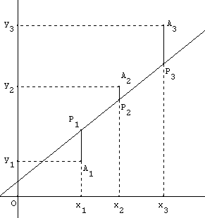

Théorème et définition : Etant donné un nuage de n points A_{i} (x_{i} ; y_{i}), il existe une unique droite passant par le point moyen G du nuage telle que la somme des carrés des écarts (A_{i}P_{i}²) soit minimale.
Cette droite s’appelle la droite de régression de y en x.
Cette droite de régression a une équation y = ax + b où les valeurs de a et b sont obtenus à l’aide d’une calculatrice ou d’un logiciel.

Question 3 : Déterminer une équation de la droite d’ajustement d de y en x obtenue par la méthode des moindres carrés et la tracer sur le graphique précédent.
…………………………………………………………………………………………………………………
Utilisation de la calculatrice : voir la fiche méthode 27 pages 186 à 188.

- Coefficient de corrélation linéaire

Pour les nuages de points « allongés » qui incitent à ajuster par une droite nous allons introduire un nouveau paramètre afin d’apprécier la qualité d’un ajustement affine : le coefficient de corrélation linéaire, noté r.
Il est obtenu à l’aide de la calculatrice ou d’un logiciel.

Propriété : Le coefficient de corrélation linéaire r vérifie : –1  r  1.

Interprétation : Plus le coefficient linéaire est proche de 1 (en valeur absolue), meilleur est l’ajustement linéaire.

Question 4 : Déterminer le coefficient de corrélation linéaire dans le cas de l’ajustement affine (entre x et y)

…………………………………………………………………………………………………………………

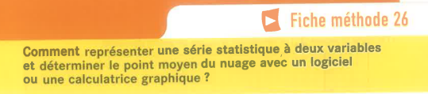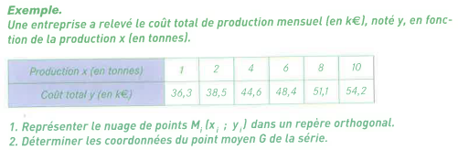

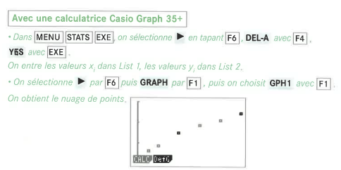  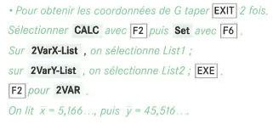 | 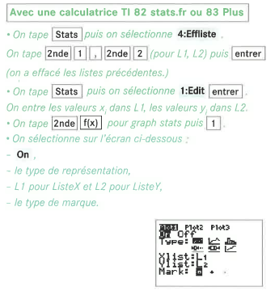  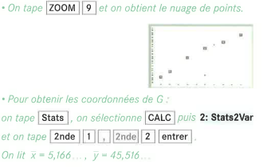

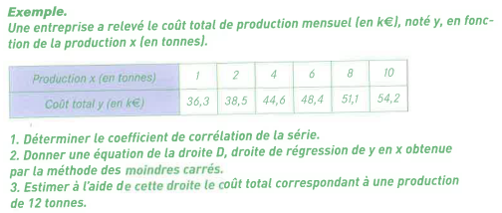

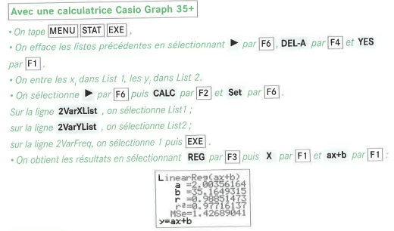 | 